**وصف البرنامج الاكاديمي**

**وصف المقرر**

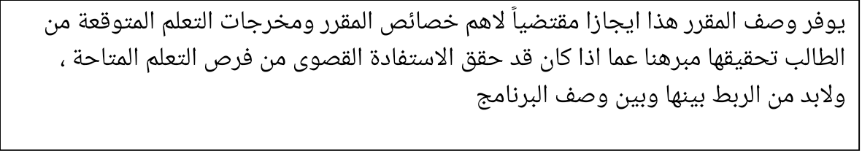

|  |  |
| --- | --- |
| 1. **المؤسسة التعليمية** | **كلية الادارة والاقتصاد** |
| 1. **القسم العلمي / المركز** | **قسم الادارة العامة** |
| 1. **اسم / رمز المقرر** | **/ السلوك التنظيمي** |
| 1. **اشكال الحضور المتاحة** |  |
| 1. **الفصل / السنة** | **فصلي** |
| 1. **عدد الساعات الدراسية (الكلي)** |  |
| 1. **تاريخ اعداد هذا الوصف** | **2021-2022** |
| **اهداف المقرر:**   1. **-تزويد الطلبة بالأطار النظري لتطور السلوك التنظيمي ونظرياته.** 2. **تسليط الضوء على موضوعات السلوك التظيمي وعلى نحو خاص السلوك الفردي والجماعي للعاملين بغية فهم سلوك العاملين وكيفية التعامل معهم من قبل الادارة.** 3. **محاولة ربط الاطار النظري للسلوك التظيمي بالواقع التنظيمي في البيئة العراقية من خلال محاكاة مايحصل بالواقع من خلال بعض الحالات الدراسية والمشاهدات.** | |
|  | |
| **9- مخرجات المقرر وطرائق التعليم والتعلم والتقييم** |
| 1. **الاهداف المعرفية**   **1-التعرف على اهمية المواضيع السلوكية وجعل الطلبة مدركين للاطار العام للمادة**  **2-التعرف على المشكلات السلوكية في ميدان علم الادارة**  **3-القدرة على تشخيص تلك المشكلات**  **4-وضع اقتراح الحلول اللازمة لتلك المشكلات باستخدام الحلول الادارية**  **5- تهيئة الطلبة للاستفادة من السلوك الفردي والجماعي لتطوير بحوثهم وادراكهم بها** |
| **ب - المهارات الخاصة بالموضوع**  1-مهارات فكرية عن طريق فتح باب الحوار الجماعي بين الطلبة  **2-مهارات علمية عن طريق عمليات تقييم ذاتي للطلبة**  **3-مهارات نظرية عن طريق اشراك الطالب بالدرس** |
| **ج- مهارات التفكير**  1- المحاضرات النظرية  2- واجبات ومشاركة الطلبة وابداء رأيهم الخاص بالمواضيع.  3- اجراء الاختبارات المفاجئة. والامتحانات الفصلية. |
| **طرائق التعليم والتعلم** |
| * **المحاضرات النظرية والصفية** * **واجبات ومشاركة الطلبة الفاعلة في هذه المحاضرات** * **عرض افلام وقصص** * **محاكاة الواقع الميداني**   **العصف الذهني** |
| **طرائق التقييم** |
| * **يقيم الطالب/ من خلال الامتحان مشاركته اليومية والامتحانات الشهرية والفصلية والامتحانات مفاجئة.** * **مشاركة ومناقشات.** * **واجبات وتساولات وعصف ذهني .** * **اختبارات نظرية.** |

**دد**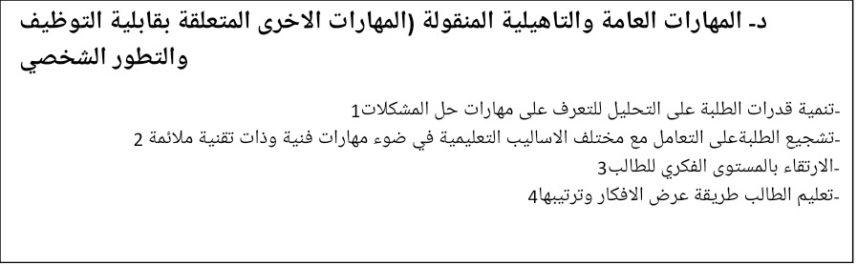

|  |  |  |  |  |  |  |  |
| --- | --- | --- | --- | --- | --- | --- | --- |
| **10- بنية المقرر** | | | | | | | |
| **الاسبوع** | **الساعات** | **مخرجات التعلم المطلوبة** | **اسم الوحدة /او الموضوع** | | **طريقة التعليم** | | **طريقة التقييم** |
|  | **3** |  | **السلوك التنظيمي** | | **نظري** | |  |
|  |  |  |  | |  | |  |
|  |  |  |  | |  | |  |
|  |  |  |  | |  | |  |
|  |  |  |  | |  | |  |
|  |  |  |  | |  | |  |
|  |  |  |  | |  | |  |
|  |  |  |  | |  | |  |
|  |  |  |  | |  | |  |
|  |  |  |  | |  | |  |
|  |  |  |  | |  | |  |
|  |  |  |  | |  | |  |
|  |  |  |  | |  | |  |
|  |  |  |  | |  | |  |
|  |  |  |  | |  | |  |
|  |  |  |  | |  | |  |
|  |  |  |  |  | |
|  |  |  |  |  | |
|  |  |  |  |  | |
|  |  |  |  |  | |
|  |  |  |  |  | |
|  |  |  |  |  | |
|  |  |  |  |  | |
|  |  |  |  |  | |
|  |  |  |  |  | |
|  |  |  |  |  | |
|  |  |  |  |  | |
|  |  |  |  |  | |
|  |  |  |  |  | |
|  |  |  |  |  | |
|  |  |  |  |  | |
|  |  |  |  |  | |
|  |  |  |  |  | |

|  |  |
| --- | --- |
| **11- البنية التحتية** | |
| 1. **الكتب المقررة المطلوبة** | * **داغر,منقذ محمد,وصالح،عادل حرحوش, (2000) نظرية المنظمة والسلوك التنظيمي، مديرية دار الكتب للطباعة والنشر.**   **كتب السلوك التظيمي وشبكة المعلومات الدولية الأنترنيت** |
| **2 – المراجع الرئيسية(المصادر)** |  |
| 1. **الكتب والمراجع التي يوصي بيها (المجلات العلمية،التقارير،......)** |  |
| 1. **المراجع الالكترونية،مواقع الانترنيت.....** |  |

|  |
| --- |
| **12- خطة تطوير المقرر الدراسي** |
|  |